Второй этап индивидуального проекта

Предмет: Операционные системы

Сагдеров Камал

Содержание

# 1 Цель работы

Редактировать сайт в соответствии с требованиями. Добавить данные о себе на сайт

# 2 Задание

1. Разместить фотографию владельца сайта.
2. Разместить краткое описание владельца сайта (Biography).
3. Добавить информацию об интересах (Interests).
4. Добавить информацию от образовании (Education).
5. Сделать пост по прошедшей неделе.
6. Добавить пост на тему по выбору: Управление версиями. Git. Непрерывная интеграция и непрерывное развертывание (CI/CD).

# 3 Теоретическое ведение

Сайт – это информационная единица в интернете, ресурс из веб-страниц (документов), которые объединены общей темой и связаны между друг с другом с помощью ссылок. Он зарегистрирован на одно юридическое или физическое лицо и обязательно привязан к конкретному домену, являющемуся его адресом. В лабораторной работе мы будем создавать статистический сайт, с помощью Hugo. Hugo - генератор статистических страниц для интернета.

# 4 Выполнение лабораторной работы

1. Разместить свою фотографию на сайт (рис. 1).

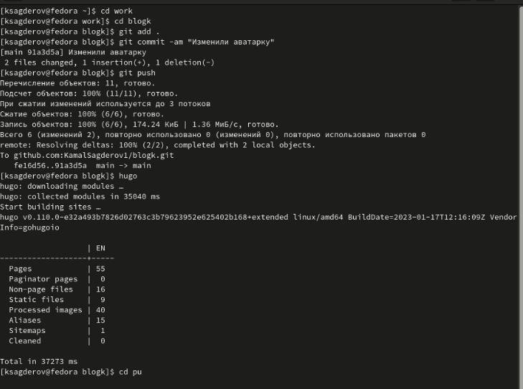

Figure 1: Добавление фотографии в репозиторий

1. Разместим краткое описание владельца сайта (Biography) (рис. 2).

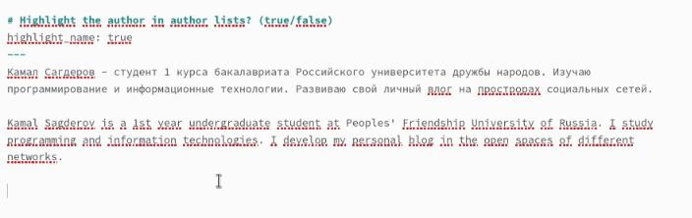

Figure 2: Личная биография

1. Добавим информацию об интересах (Interests). Добавим информацию от образовании (рис. 3),(рис. 4),(рис. 5).

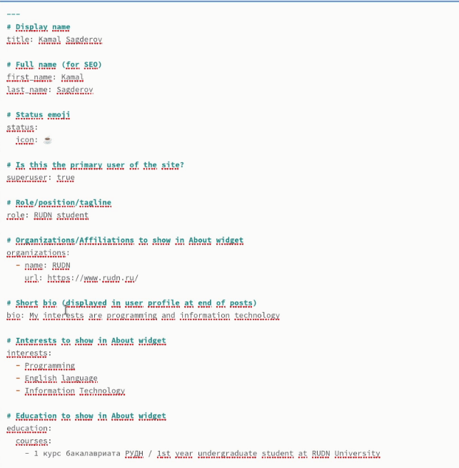

Figure 3: Изменение личных данных в файле

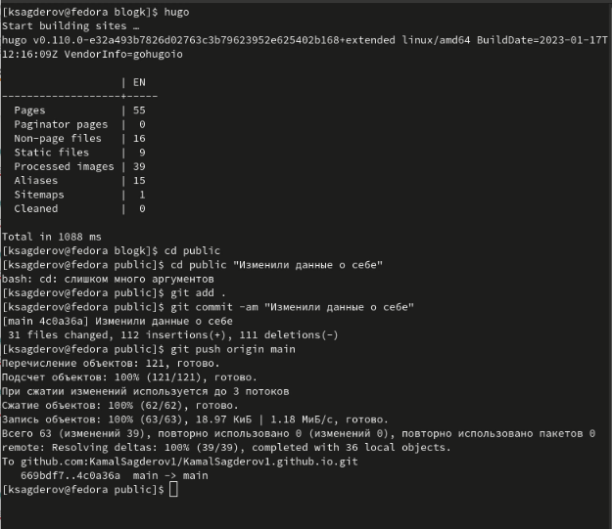

Figure 4: Добавление изменений в репозиторий



Figure 5: Результат изменений на сайте

1. Добавим пост на тему по выбору(я выбрал тему: Управление версиями Git) (рис. 6),(рис. 7).

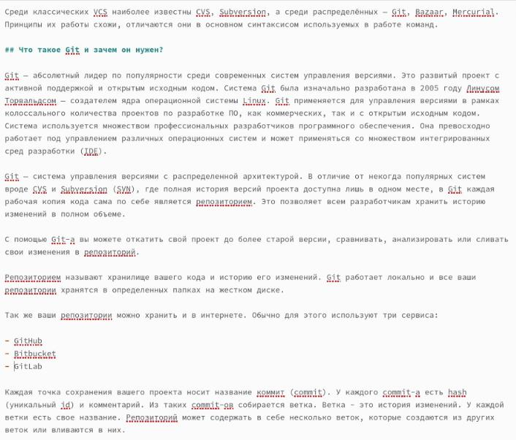

Figure 6: Написание поста в файле



Figure 7: Наш пост на сайте

1. Сделаем пост по прошедшей неделе (рис. 8),(рис. 9).

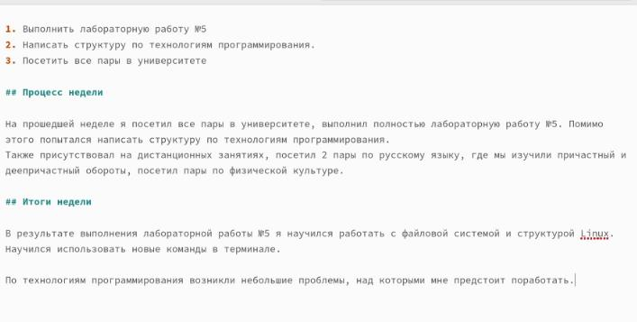

Figure 8: Написание поста в файле

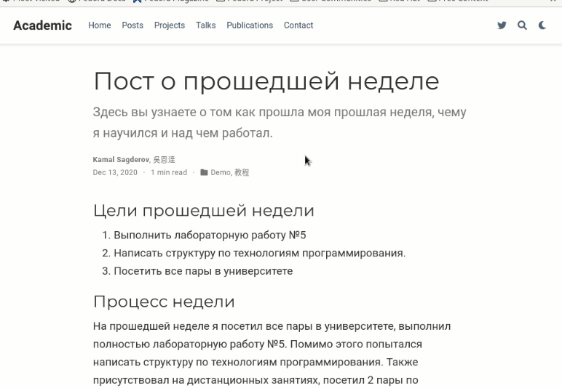

Figure 9: Наш пост на сайте

# 5 Выводы

В процессе выполнения второго этапа индивидуального проекта я научился редактировать и добавлять данные о себе на сайт, а также писать посты и добавлять их на свой сайт.